Д О Г О В О Р №
аренды муниципального недвижимого имущества,
закрепленного на праве оперативного управления

Волгоград ________________________________

Муниципальное учреждение дополнительного образования Специализированная детско-юношеская спортивная школа олимпийского резерва № 1 г. Волгограда ( сокращенно МУ СДЮСШОР №1 ) в лице _________________________________, действующего на основании Устава, государственной регистрации права оперативного управления 34-34-01/119/2011-94 от 22.04.2011, именуемое в дальнейшем «Арендодатель», с одной стороны, и ________________________, в лице ____________________________, действующего на основании ______________, именуемый в дальнейшем «Арендатор», с другой стороны, заключили между собой настоящий договор о нижеследующем:

- ОБЩИЕ УСЛОВИЯ
- На основании протокола ___________________________________ Арендодатель сдает, а Арендатор принимает в аренду часть недвижимого имущества, закрепленного на праве оперативного управления за МУ СДЮСШОР №1_- нежилое помещение площадью 310,40 кв.м, расположенное в подвальном помещении по адресу: г. Волгоград, ул. Пугачевская, 8 А (далее по тексту – Недвижимое Имущество).
- Арендованное Недвижимое Имущество будет использоваться для: _____________________________.
- Указанное в п.1.1. настоящего договора Недвижимое Имущество передается Арендатору согласно акту приема-передачи, подписанному Арендодателем и Арендатором и являющемуся неотъемлемой частью настоящего договора (Приложение 1). Перечень помещений и их площадей, выкопировка из поэтажного плана помещений, передаваемых в аренду, прилагаются к настоящему договору и являются его неотъемлемой частью (Приложение 2), при этом технический паспорт не передается.
- Передача Недвижимого Имущества в аренду не влечет за собой передачи права собственности на него и обусловливает имущественную обособленность от иного имущества находящегося у Арендатора.
- Неотделимые улучшения, в том числе капитальный ремонт взятого в аренду Недвижимого Имущества, не могут быть произведены без разрешения Арендодателя.
Стоимость улучшений, произведенных Арендатором без разрешения Арендодателя и неотделимых без вреда для арендованного Недвижимого Имущества, возмещению не подлежит. В случае, если Арендатор производит с письменного разрешения Арендодателя за счет собственных средств неотделимые улучшения, в том числе капитальный ремонт арендуемого Недвижимого Имущества, стоимость таких улучшений может быть полностью или частично возмещена Арендатору только в счет арендной платы до окончания срока аренды и при условии соблюдения Арендатором порядка уменьшения размера арендной платы, в связи с произведенными затратами на капитальный ремонт, установленного нормативным правовым актом органа местного самоуправления Волгограда на момент обращения к Арендодателю за разрешением о проведении улучшений.
Перерасчет арендной платы в порядке настоящего пункта договора оформляется дополнительным соглашением сторон, которое является неотъемлемой частью договора аренды.
При этом произведенные улучшения являются муниципальной собственностью.
В случае досрочного расторжения договора по инициативе Арендатора сумма понесенных Арендатором затрат возврату не подлежит.
- Недвижимое Имущество не может быть передано в субаренду третьим лицам.
- Недвижимое Имущество, указанное в п. 1.1. настоящего договора, осмотрено Арендатором, находится в исправном состоянии (с учетом нормального износа), позволяющем его использование в соответствии с назначением Недвижимого Имущества и условиями настоящего договора. Арендатору известно о расположении Недвижимого Имущества, указанного в п. 1.1. настоящего договора в составе единого комплекса или объекта недвижимости. Все недостатки передаваемого Недвижимого Имущества, известные Арендодателю и Арендатору, отражены в акте приема-передачи объекта, являющегося неотъемлемой частью настоящего договора (Приложение 1).
- При прекращении настоящего договора аренды арендованное Недвижимое Имущество должно быть возвращено Арендодателю по акту приема-передачи, подписываемому сторонами.
  - Арендодатель не отвечает за недостатки сданного в аренду Недвижимого Имущества, которые были указаны в акте приема-передачи Недвижимого Имущества или были заранее известны Арендатору, либо должны были быть обнаружены Арендатором во время осмотра Недвижимого Имущества.
II. ОБЯЗАННОСТИ СТОРОН
2.1. АРЕНДОДАТЕЛЬ ОБЯЗУЕТСЯ:
- Передать Недвижимое Имущество Арендатору в 5-тидневный срок с момента подписания договора в соответствии с п.1.1. и п.1.3. настоящего договора.
- Уведомить Арендатора о внесении изменений в договор и о досрочном расторжении договора в соответствии с требованиями законодательства.
2.1.3. Принимать необходимые меры к устранению аварий, происшедших не по вине Арендатора.

2.1.4. Согласовать договор аренды и все изменения и дополнения к нему с департаментом муниципального имущества администрации Волгограда.
2.2. АРЕНДАТОР ОБЯЗУЕТСЯ:
- Использовать Недвижимое Имущество исключительно по его назначению в соответствии с п. 1.2. настоящего Договора.
- Не использовать право аренды Недвижимого Имущества в качестве предмета любых сделок.
- Содержать арендуемое Недвижимое Имущество в исправном состоянии, в соответствии с установленными законодательством нормами и правилами использования помещений (зданий), в том числе санитарными нормами и правилами, правилами пожарной безопасности, нормами законодательства об охране памятников истории и культуры (в необходимых случаях), иными нормами, настоящим договором, производить его текущий ремонт. Если Арендатор не выполняет должным образом обязанность по поддержанию имущества в исправном состоянии и в результате неисправного состояния имущества причинен ущерб третьим лицам, то Арендатор несет ответственность за ущерб, причиненный третьим лицам.
- В течение двадцати дней с даты заключения настоящего договора оформить с Арендодателем договор на возмещение расходов на коммунальные услуги.
- Вносить арендную плату в установленные в п. 4.2. настоящего договора сроки.
- Обеспечить сохранность арендуемого Недвижимого Имущества, санитарно-технического и энергетического оборудования, узлов и приборов, безопасную эксплуатацию и содержание в работоспособном состоянии электроустановок, расположенных в Недвижимом Имуществе.
- Письменно информировать Арендодателя обо всех чрезвычайных ситуациях с Недвижимым Имуществом - авария, пожар, арест, запрет на эксплуатацию, вынесенными государственными надзорными органами, и иных событиях, повлекших уничтожение (повреждение) или создающих угрозу уничтожения (повреждения) Недвижимого Имущества, не позднее дня следующего за событием, и своевременно принимать все возможные и достаточные меры по устранению причин и последствий чрезвычайных ситуаций, а также по предотвращению разрушения или повреждения Недвижимого Имущества.
- Не производить в арендуемом Недвижимом Имуществе без письменного разрешения Арендодателя прокладку сетей, скрытых и открытых проводок коммуникаций, перепланировок, переоборудования и другие улучшения капитального характера.
В случае обнаружения Арендодателем самовольных перепланировок капитального характера, нарушения целостности стен, перегородок или перекрытий капитального характера, переделок или прокладку сетей таковые должны быть ликвидированы Арендатором, а Недвижимое Имущество приведено в прежнее состояние за счет Арендатора в срок, определяемый односторонним предписанием Арендодателя.
- За месяц до истечения срока договора аренды в письменной форме сообщить Арендодателю о своих намерениях по продлению договора аренды на новый срок в соответствии с действующим законодательством. В случае несоблюдения указанного условия договор аренды считается прекратившим свое действие по окончанию срока, указанного в п. 8.1. настоящего договора.
- Письменно сообщить Арендодателю не позднее, чем за один месяц о предстоящем возврате Недвижимого Имущества, как в связи с окончанием срока действия настоящего договора, так и при его досрочном прекращении, и сдать Недвижимое Имущество Арендодателю по акту приема-передачи, подписанному уполномоченными лицами, в том состоянии, в котором Арендатор его получил, с учетом нормального износа со всеми неотделимыми улучшениями, а также с учетом текущего ремонта Недвижимого Имущества.
- В случае если в результате действий (бездействия) Арендатора, в том числе непринятия им необходимых и своевременных мер, арендованное Недвижимое Имущество будет повреждено или уничтожено, Арендодатель вправе потребовать от Арендатора восстановить своими силами и за свой счет Недвижимое имущество до того состояния, в котором он его получил, или возместить причиненный ущерб в установленном законом порядке. В случае если при этом причинен ущерб третьим лицам, ответственность за его возмещение несет Арендатор.
- При реорганизации, изменении наименования, юридического адреса, местонахождения, банковских реквизитов в течение 10-ти дней письменно известить Арендодателя о произошедших изменениях с приложением подтверждающих документов.
- В случае сдачи в аренду отдельно стоящего здания (строения, сооружения и т.д.) в пятидневный срок с даты подписания настоящего договора обратиться в уполномоченный орган по управлению земельными ресурсами для оформления права пользования земельным участком.
- В случае действия договора сроком не менее одного года Арендатор обязан передать настоящий договор в Управление Федеральной службы государственной регистрации, кадастра и картографии по Волгоградской области не позднее, чем в месячный срок после подписания его сторонами для государственной регистрации. Все последующие изменения и дополнения к настоящему договору передаются для государственной регистрации Арендатором в месячный срок после их подписания. Экземпляр зарегистрированного договора аренды, изменений и дополнений к нему с отметкой о государственной регистрации представить Арендодателю в пятидневный срок с момента государственной регистрации.
- Осуществлять уборку и благоустройство прилегающей территории, самостоятельно производить вывоз и утилизацию бытовых отходов, используя собственный контейнер, либо путем заключения договора со специализированными предприятиями.
- Заключить договор аренды не ранее 10 дней и не позднее 30 дней со дня публикации протокола _________________________________________________________________на право заключения договора аренды недвижимого муниципального имущества.
2.2.17. Обеспечивать представителям Арендодателя по первому требованию беспрепятственный доступ для осмотра арендуемого Недвижимого Имущества, проверки целевого использования Недвижимого Имущества и соблюдения условий договора. Предоставлять необходимую документацию и оказывать содействие (сопровождение, консультации специалистов) Арендодателю при проведении инвентаризации Недвижимого Имущества.
2.2.18. Обеспечивать беспрепятственный доступ в переданное Недвижимое Имущество в любое время представителей аварийных служб для предотвращения и устранения аварий и чрезвычайных ситуаций.
2.2.19. В случае изготовления по инициативе Арендатора нового технического (кадастрового) паспорта на арендованное Недвижимое Имущество, один экземпляр такого паспорта (оригинал) Арендатор обязан передать Арендодателю не позднее 1 (одного) месяца с момента изготовления.
III. ПРАВА СТОРОН
  - АРЕНДОДАТЕЛЬ ИМЕЕТ ПРАВО:
    - В любое время по своему усмотрению осуществлять проверку сохранности, состояния, целевого использования Недвижимого Имущества, переданного Арендатору по настоящему договору, соблюдения условий договора.
    - На возмещение убытков, связанных с неисполнением или ненадлежащим исполнением Арендатором условий по настоящему договору.
    - Досрочно расторгать договор в случаях, предусмотренных действующим законодательством и настоящим договором.
3.2. АРЕНДАТОР ИМЕЕТ ПРАВО:
    - Досрочно расторгать договор в случаях, предусмотренных действующим законодательством и настоящим договором.

IV. ПЛАТЕЖИ И РАСЧЕТЫ ПО ДОГОВОРУ
4.1 Размер арендной платы определен на основании протокола______________________________ и установлен в сумме _____________ и НДС в сумме ____________ в месяц .

Пересмотр цены договора в сторону увеличения осуществляется в порядке, установленном нормативными правовыми актами органов местного самоуправления Волгограда.

Новый размер арендной платы устанавливается с даты, указанной в уведомлении, направляемом Арендатору заказным письмом по адресу, указанному в настоящем договоре в качестве адреса Арендатора (или вручаемом представителю Арендатора под расписку). В случае направления уведомления по почте, Арендатор считается получившим уведомление в любом случае не позднее 5 (пяти) дней с даты отправления уведомления.
4.2. Внесение арендных платежей производится Арендатором ежемесячно не позднее 1-го числа месяца, следующего за расчетным на счет Арендодателя по следующим реквизитам:
________________________________________________________________________
4.3. При оплате имеющейся задолженности по арендной плате за предыдущие расчетные периоды Арендатор обязан указать в платежных документах в поле «назначение платежа» наиболее ранний период (месяц) возникновения задолженности, в погашение которой засчитывается платеж. В случае неисполнения Арендатором указанной обязанности при оформлении платежных документов в части периода (месяца) платежа, при наличии задолженности Арендатора по арендной плате за предыдущие расчетные периоды, денежные средства, поступившие на единый казначейский счет в рамках настоящего договора, засчитываются сторонами в погашение ранее возникшей задолженности (погашение денежного обязательства, срок исполнения которого наступил ранее), независимо от расчетного периода, указанного Арендатором (либо третьим лицом за Арендатора в порядке ст. 313 ГК РФ) в платежных документах в поле «назначение платежа».
4.4. В случаях прекращения или досрочного расторжения настоящего договора арендная плата оплачивается Арендатором по день фактической сдачи Недвижимого Имущества по акту приема-передачи.

V. ОТВЕТСТВЕННОСТЬ СТОРОН
- За неисполнение или ненадлежащее исполнение условий настоящего договора стороны несут ответственность в соответствии с действующим законодательством.
- В случае невнесения арендных платежей в сроки, установленные настоящим договором, Арендатор уплачивает Арендодателю пени в размере 0,5 % в день с просроченной суммы за каждый день просрочки.
- За невыполнение условий, указанных в п. 1.6., п.п. 2.2.4. настоящего договора, Арендатор уплачивает Арендодателю неустойку в размере квартальной арендной платы на дату установления нарушения.
- За невыполнение обязательств, предусмотренных п.п. 2.2.1., 2.2.2., 2.2.8., 2.2.12. настоящего договора Арендатор уплачивает Арендодателю неустойку в размере 5% годовой арендной платы.
- Уплата неустойки (пени), установленной настоящим договором, производится Арендатором на счет, указанный в п. 4.2. настоящего договора и не освобождает стороны от реального выполнения лежащих на них обязательств или реального устранения нарушений.
- ДОСРОЧНОЕ РАСТОРЖЕНИЕ ДОГОВОРА
- Договор может быть досрочно расторгнут:
  - По решению судебных органов в случаях:
    - неисполнения Арендатором обязательств по п.п. 2.2.3., 2.2.5., 2.2.7., 2.2.17. настоящего договора и ненадлежащего или не по назначению использования Арендатором Недвижимого Имущества в нарушение п. 1.2., 1.6., п.п.2.2.8. настоящего договора;
    - существенного ухудшения состояния арендуемого Недвижимого Имущества по вине Арендатора;
    - невнесения Арендатором арендной платы более 2-х раз подряд по истечении установленного договором срока платежа, а также в иных случаях, предусмотренных действующим законодательством независимо от ее последующего внесения;
    - уклонения Арендатора от заключения договоров, указанных в п.п. 2.2.4. настоящего договора;
    - неиспользования Арендатором переданного в аренду Недвижимого Имущества более 3-х месяцев.
  - По соглашению сторон.
- ОСОБЫЕ УСЛОВИЯ
- Смена собственника арендуемого Недвижимого Имущества не является основанием для прекращения действия настоящего договора.
- Все споры по настоящему договору, возникающие между сторонами, рассматриваются в Арбитражном суде Волгоградской области в соответствии с действующим законодательством.
- Вся переписка, связанная с договором осуществляется сторонами по адресам, указанным в настоящем договоре.
  - Внесение изменений в условия договора, указанные в документации об аукционе, по соглашению сторон и в одностороннем порядке не допускается, за исключением случаев незначительной корректировки площади Недвижимого Имущества по результатам осуществляемой БТИ технической инвентаризации. Иные изменения к настоящему договору осуществляются в соответствии с действующим законодательством РФ.

VIII. СРОК ДЕЙСТВИЯ ДОГОВОРА
8.1. Срок действия настоящего договора с по ___ ___ По истечении указанного срока действие настоящего договора прекращается.

IX. Форс – мажор
9.1. Стороны освобождаются от ответственности за невыполнение обязательств по настоящему договору в случае, если это невыполнение вызвано форс-мажорными обстоятельствами согласно действующему законодательству.
9.2. Сторона, для которой создалась невозможность исполнения обязательств по настоящему договору, обязана в письменной форме незамедлительно известить другую сторону о наступлении и прекращении вышеуказанных обстоятельств.

X. К настоящему Договору прилагаются:

Приложение 1. Акт приема-передачи Недвижимого Имущества.
Приложение 2. Выкопировка из технического паспорта поэтажного плана помещений с экспликацией.

Вышеуказанные приложения являются неотъемлемой частью настоящего договора.

XI. Настоящий Договор составлен в 3-х экземплярах, имеющих одинаковую юридическую силу, один из которых находится у Арендодателя, второй у Арендатора, третий у Департамента муниципального имущества администрации Волгограда.

ХII. ЮРИДИЧЕСКИЕ АДРЕСА И РЕКВИЗИТЫ СТОРОН.

АРЕНДОДАТЕЛЬ: АРЕНДАТОР:

Муниципальное учреждение дополнительного образования Специализированная детско-юношеская спортивная школа олимпийского резерва № 1 г. Волгограда

Адрес: 400001, г. Волгоград, ул. Пугачевская, 8А
ИНН 3445927331
КПП 344501001
Р/с
БИК
Телефон:
Email:

_______________________
М.П.

СОГЛАСОВАНО:
Департамент муниципального
имущества администрации Волгограда
______________________________
М.П.

Приложение 1
к договору аренды
№ ______ от _____________.
А К Т
приема – передачи Недвижимого Имущества

Волгоград .___ .___.

Арендодатель : МУНИЦИПАЛЬНОЕ УЧРЕЖДЕНИЕ ДОПОЛНИТЕЛЬНОГО ОБРАЗОВАНИЯ СПЕЦИАЛИЗИРОВАННАЯ ДЕТСКО-ЮНОШЕСКАЯ СПОРТИВНАЯ ШКОЛА ОЛИМПИЙСКОГО РЕЗЕРВА № 1 г. ВОЛГОГРАДА

__.___. . произвел прием – передачу Недвижимого Имущества, расположенного по адресу:
Г. ВОЛГОГРАД, УЛ. ПУГАЧЕВСКАЯ, 8А
Арендатору:

во временное пользование.
Краткая характеристика недвижимого имущества:
Часть нежилого помещения, подвал – 310,40 кв.м.

Полы – деревянные, стены – побеленные, окрашенные, потолок – побеленный.
Имеется 2 оконных проема под потолком, рамы деревянные. Двери – металлические и деревянные окрашенные.
Системы теплоснабжения, канализации, водоснабжения и энергоснабжения имеются.
Недвижимое Имущество, расположенное по адресу: Волгоград, ул. Пугачевская, 8А общей площадью 310,40 кв.м., находится в пригодном для дальнейшей эксплуатации состоянии.

Недвижимое Имущество сдал:

Арендодатель : ____________________
М.П.

Принял:

Арендатор: ________________
(подпись и печать )

Приложение 2
к договору аренды
№ _______ от ______________.
ул. Пугачевская, 8А (подвал)
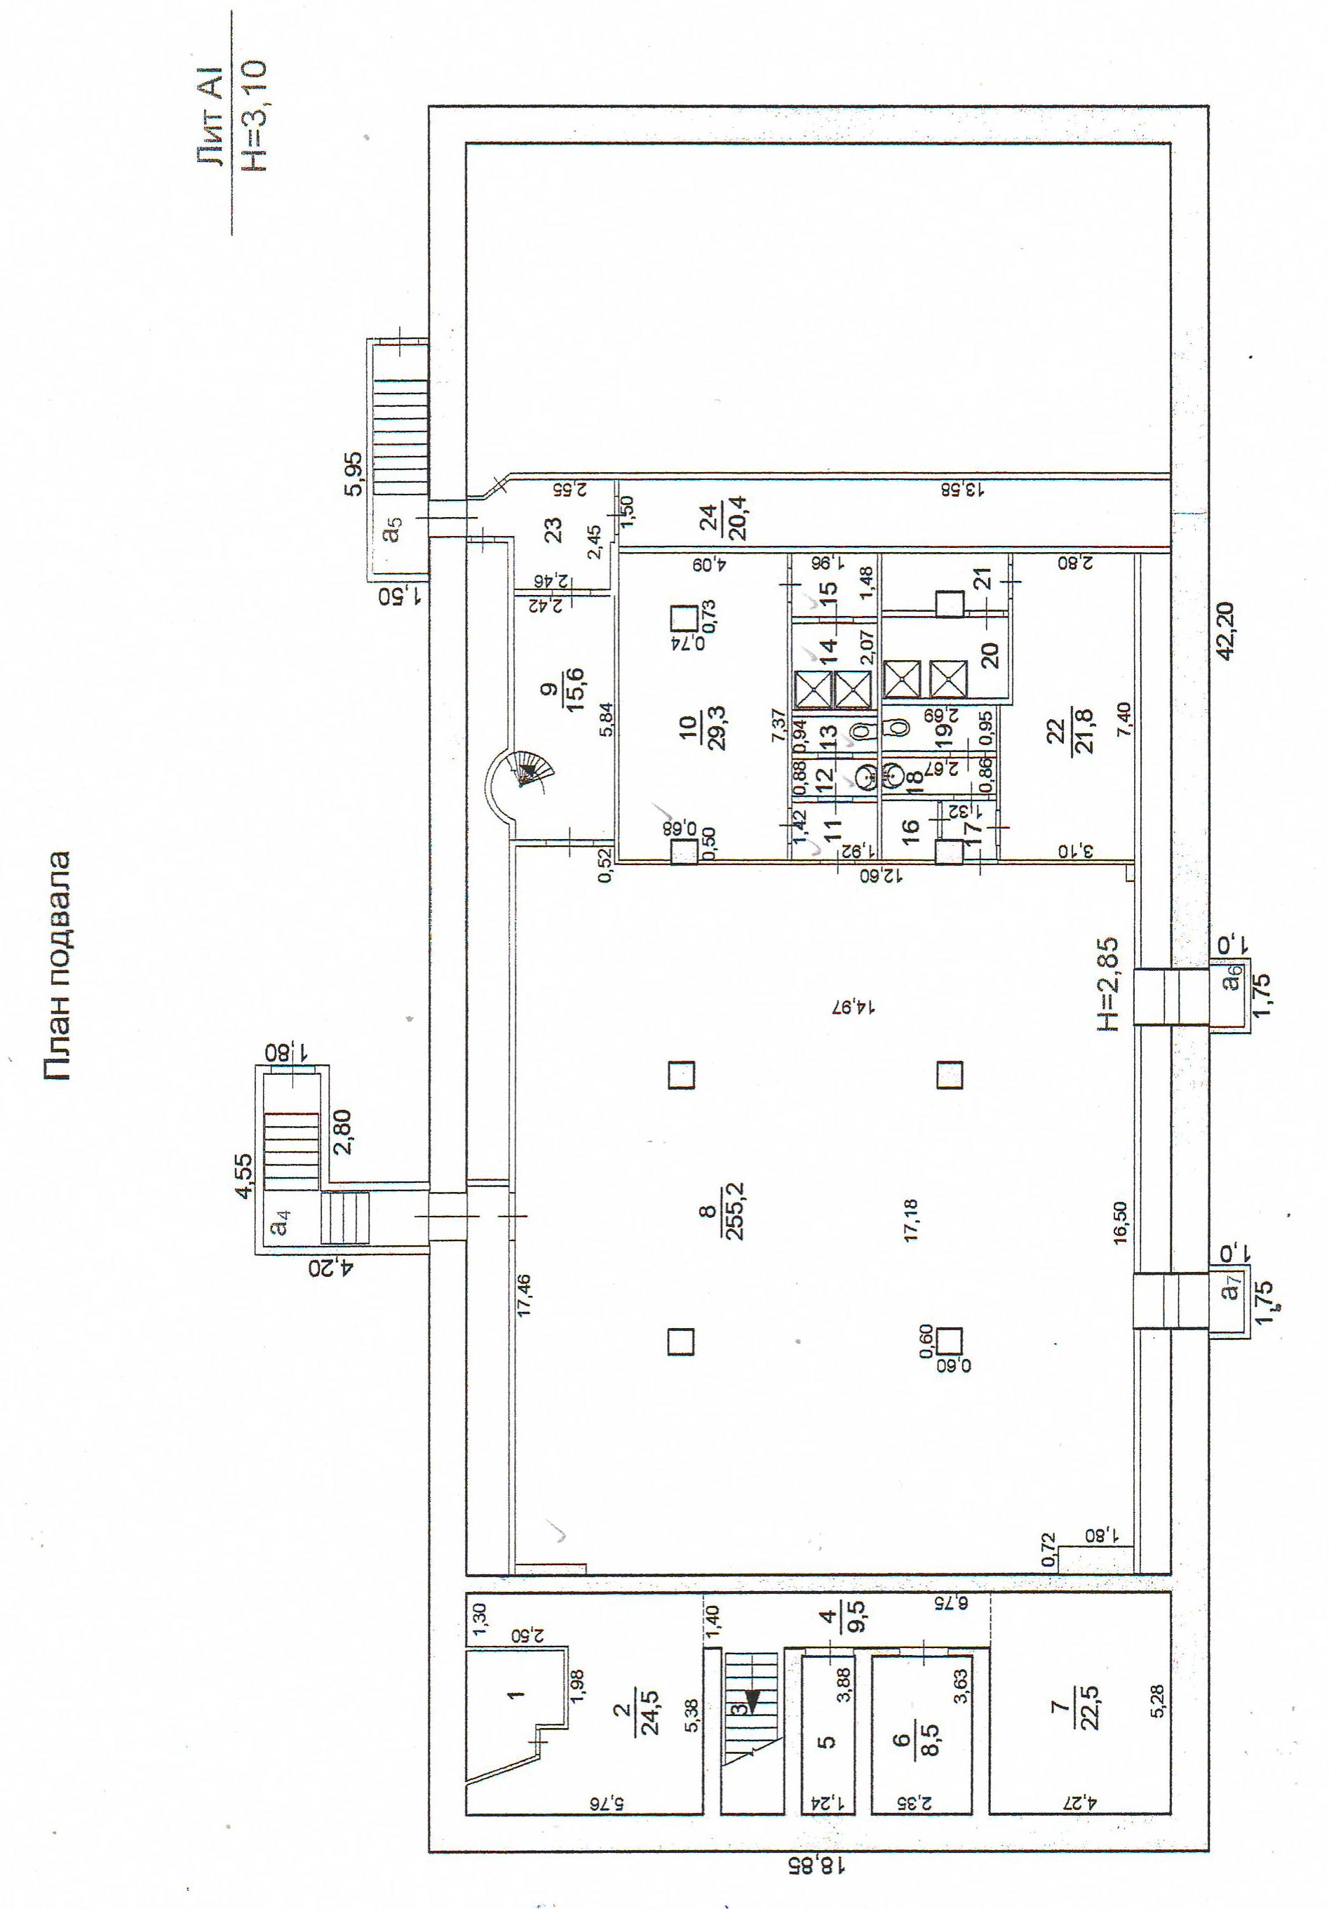

№ 8 – 255,2 кв.м. №17- 1.8 кв.м.
№ 10 – 29,3 кв.м. №18- 2.3 кв.м.
№ 11 – 2,7 кв.м. №19- 2.6 кв.м.
№ 12 – 1,7 кв.м. №20- 6.0 кв.м.
№13 - 1,8 кв. м.
№ 14 - 4,1 кв.м.
№15 - 2,9 кв. м.

Итого: 310,4 кв.м.

АРЕНДОДАТЕЛЬ ___________________________

АРЕНДАТОР ___________________________

